四川省 2022 届高校毕业生就业促进周网络招聘
活动用人单位注册流程

- 点击四川工业科技学院就业创业网网址

四川工业科技学院 - 就业创业网 - 四川省 2022 届高校毕业生就业促进周网络招聘活动 http://www.scit.edu.cn/job/newslistli313_34113.htm

2.进入该网站后点击该图片后跳转
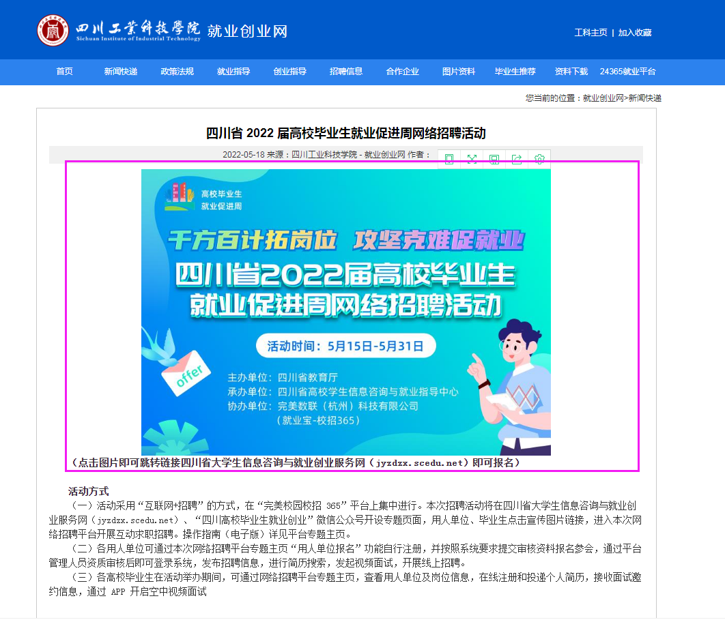

3.跳转到省就业创业服务网用人单位报名
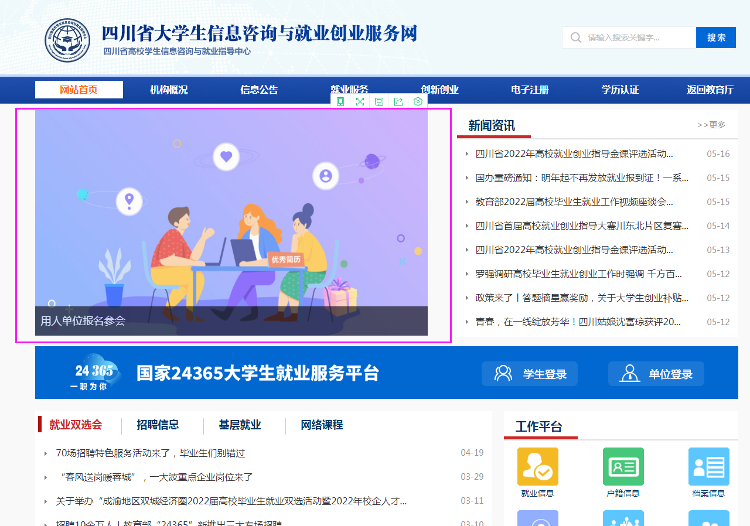

4.点击双选会
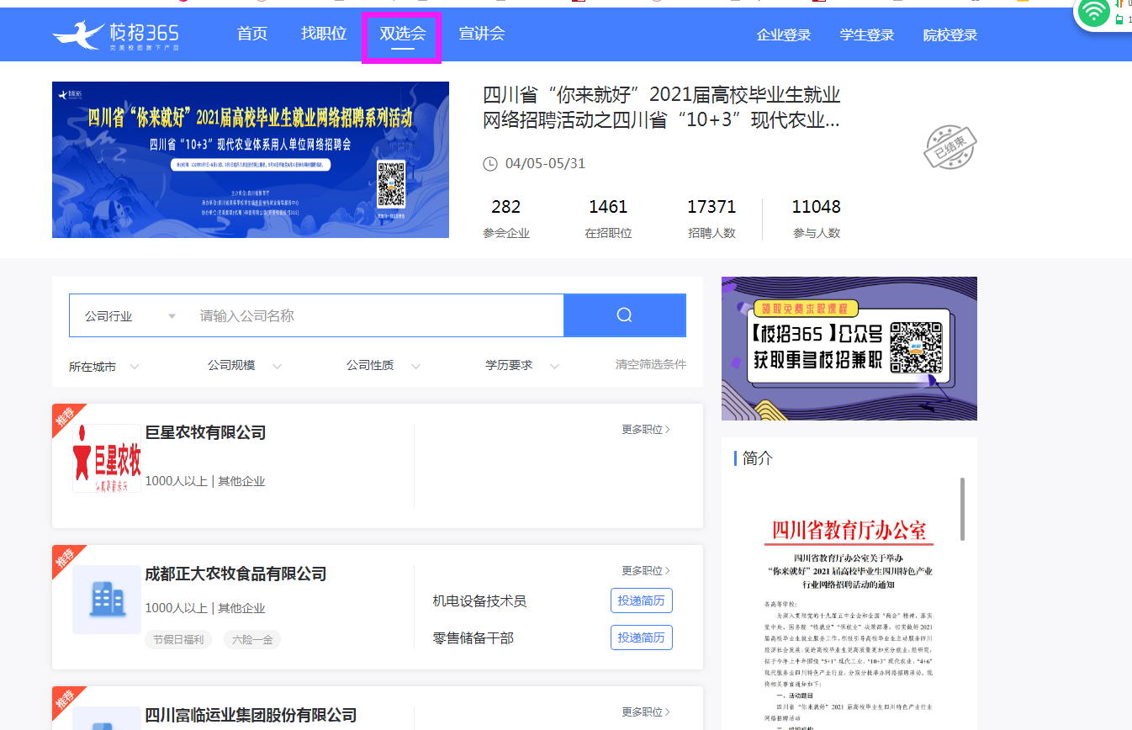

5.点击四川省 2022 届高校毕业生就业促进周网络招聘活动
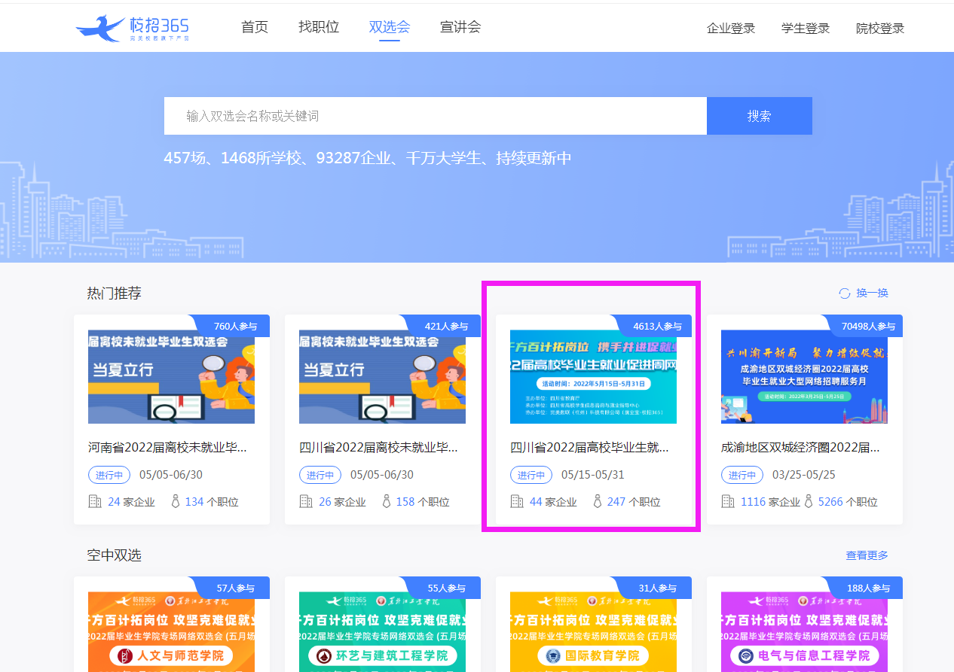

6.点击企业报名即可
